На Севастопольском проспекте будет временно ограничено движение
18.08.2015

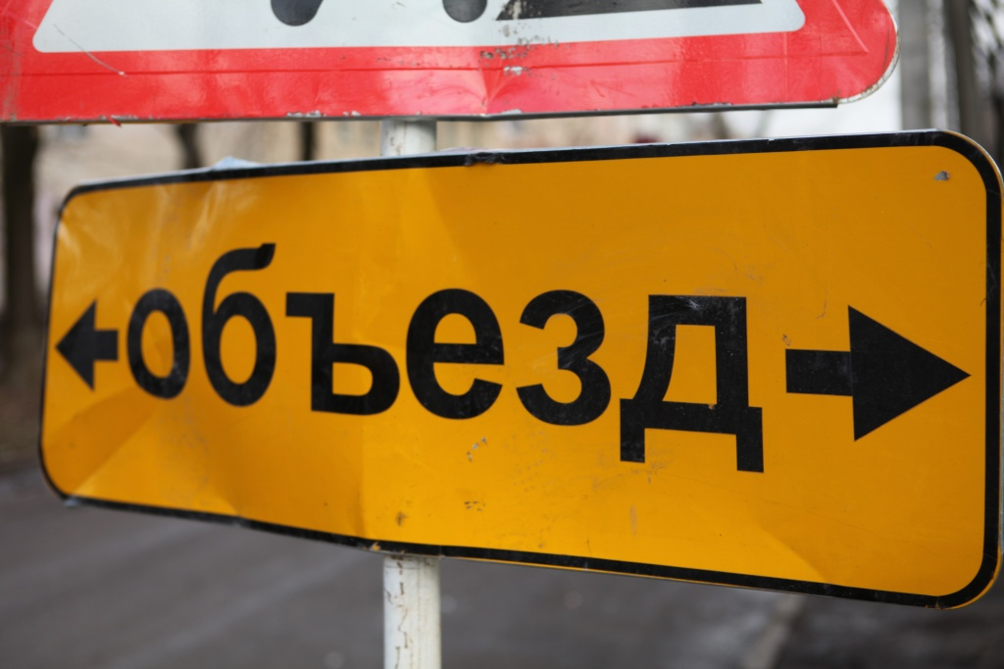
Жителей ЮЗАО ждет временное ограничение движения автотранспорта. До 30 августа жителям ЮЗАО, которым нужно будет ехать на автотранспорте по Севастопольскому проспекту, стоит искать другие пути объезда.
Здесь на участке Севастопольского проспекта от улицы Бутлерова до дома 1, стр.16 будет ограничено движение из-за реконструкции газопровода, сообщает пресс-служба Департамента транспорта города Москвы.
Кроме этого, в период с 7 сентября по 7 октября будет ограничено движение по Севастопольскому проспекту в районе улицы Миклухо-Маклая также по причине ремонта газопровода.
Ограничения движения на этих участках будут действовать только на одной из полос движения, круглосуточно, до окончания ремонтных работ на участке. В Департаменте транспорта рекомендуют водителям выбирать другие маршруты объезда в этот период.

Адрес страницы: http://yasenevo.mos.ru/presscenter/news/detail/2083349.html
Управа района Ясенево города Москвы

